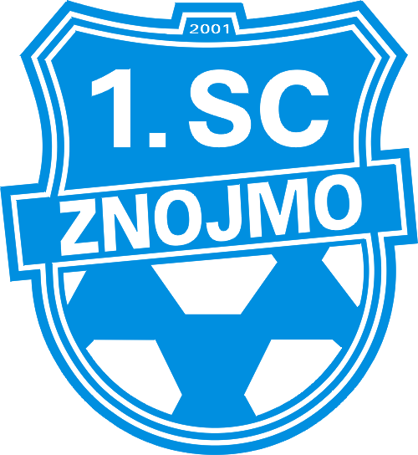 Vážení sportovní přátelé ,
partneři našeho fotbalového klubu,

dovolte mi, abych Vám jménem svým i jménem celého klubu touto cestou poděkoval za spolupráci a podporu, kterou jste nám prokázali v uplynulém ročníku 2010/2011 II. fotbalové ligy. Vaší podpory a pomoci si zvláště v této těžké době nesmírně vážíme.
Jak jistě víte, po velkém úsilí se nám podařilo splnit cíl, který jsme si před sezonou vytýčili. Ve druhé nejvyšší soutěži se nám podařilo udržet. Svoji nespornou zásluhu jste na tom měli i Vy.
Dovolte mi, abych vyjádřil přesvědčení, že nám svojí přízeň zachováte i v následujícím ročníku 2011/2012 II. fotbalové ligy, a že se nám společnými silami podaří zajistit úspěšné vystoupení našeho klubu 1.SC Znojmo v této soutěži.
Ještě jednou děkuji a těším se na další spolupráci a setkání na našem stadionu.

S pozdravem a úctou

za 1. SC Znojmo fotbalový klub,a.s.
Ota Kohoutek
Prezident klubu

